Муниципальное бюджетное образовательное учреждение –
средняя общеобразовательная школа №3 города Аркадака Саратовской области

Методическая разработка урока
по математике
по теме:

" Длина окружности. Площадь круга"
6 класс

Учитель математики
I квалификационной категории
МБОУ-СОШ №3 г. Аркадака
Лагутина Л.А.

2023 г.

Математика 6 класс
Конспект урока по теме: «Длина окружности. Площадь круга»
Цель урока: формирование навыка решения задач практического содержания, в которых используются формулы длины окружности и площади круга.
Задачи:
Способствовать развитию у учащихся умений самостоятельного решения задач.
Способствовать формированию математической грамотности.
Способствовать овладению необходимыми навыками самостоятельной деятельности на уроке.
Способствовать развитию познавательного интереса учащихся к истории математики.
Формируемые результаты:
Предметные: сформировать у учащихся на интуитивном уровне представление о числе пи, познакомить учащихся с формулами длины окружности и площади круга, рассмотреть применение этих формул при решении задач.
Личностные: формировать умение работать в коллективе и находить согласованные решения.
Метапредметные: формировать умение устанавливать причинно- следственные связи, строить логическое рассуждение.
Планируемые результаты
Учащийся научится вычислять длину окружности и площадь круга.
Тип урока: урок открытия нового знания.
Ход урока:
I. Организационный момент
Вступительное слово учителя:
Ребята, отгадайте, о каких фигурах идет речь:
1) Начертить ее пытался,
Только, вижу, зря старался,
Ведь без циркуля, друзья,
Начертить ее нельзя. (Окружность)

2) Нет углов у меня
И похож на блюдце я,
На медаль, на блинок,
На осиновый листок.
Людям я старинный друг.
Называют меня … (круг)
Ребята, вы догадались, о каких геометрических фигурах будет идти речь на уроке? Сообщение темы и целей урока.

II. Актуализация знаний
Теоретическая разминка: работа по готовому чертежу
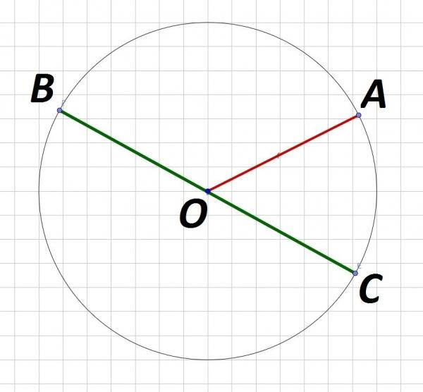
Какая геометрическая фигура изображена на чертеже?
Назовите центр окружности.
Какой отрезок называют радиусом окружности?
Какой отрезок называют диаметром окружности?
Во сколько раз диаметр длиннее радиуса?
Есть ли у окружности два радиуса различной длины?
А два диаметра различной длины?
Радиус окружности равен 12 см. Чему равен диаметр?
Диаметр окружности равен 21 см. Чему равен радиус?
Вычислите 5²; $1^{2},$2,5²
Какие предметы напоминают вам окружность?
Если внутреннюю часть окружности заштриховать, то какая фигура получится?
Какие предметы вам напоминают круг?

Выполните сортировку геометрических фигур: плоская тарелка, блин, пяльцы для вышивания, резинка для волос, компакт-диск, покрышка для колес, обруч (халахуп), кольцо, бублик, колечко колбасы, арена в цирке.

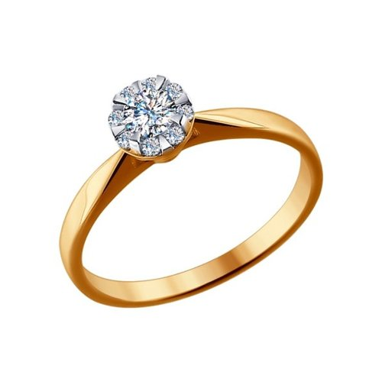 |  | 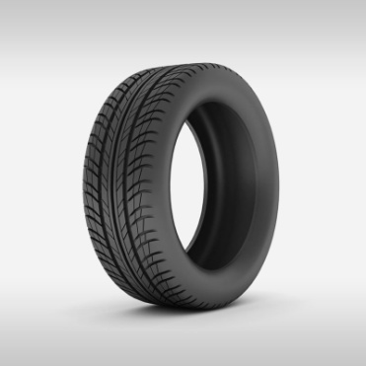
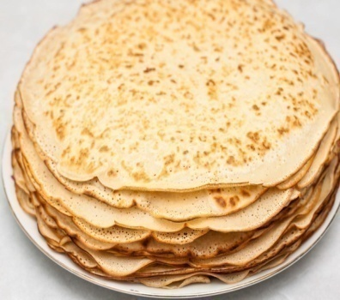 | 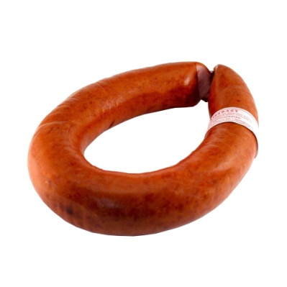 | 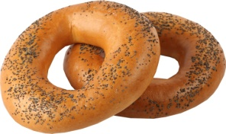
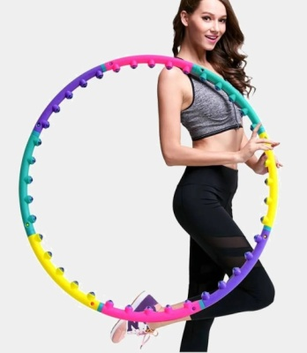 | 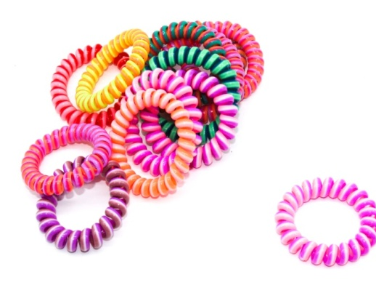 | 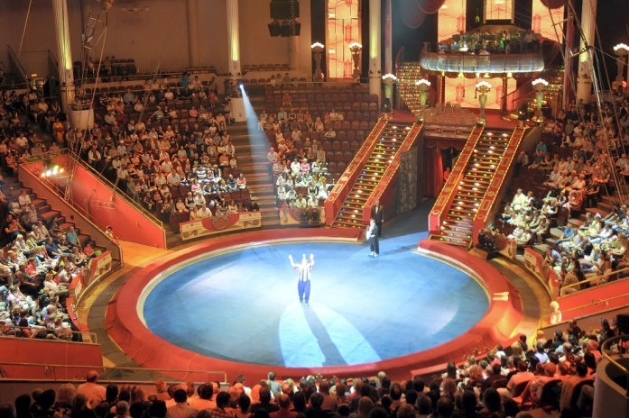
 | 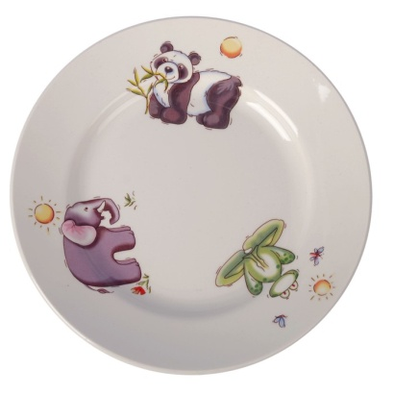

III. Усвоение новых знаний

Задача. В пиццерии продаются два вида круглой пиццы, имеющих одинаковую толщину и разные размеры. Диаметр меньшей пиццы равен 30 см, диаметр большей пиццы равен 45 см. что выгоднее купить: одну большую пиццу или две маленьких?
- Какой вариант вы бы выбрали, взяли ли бы две маленьких пиццы или одну большую? Почему?

- Что представляет собой пицца, окружность или круг? (круг).
- Почему мы не можем решить данную задачу. С чем связано ваше затруднение? (Я не знаю, как найти площадь круга). Прежде чем мы познакомимся с вами с формулами, давайте выясним, как связаны между собой диаметр и длина окружности. Ведь зависимость между этими величинами была установлена еще в древности.
Предлагаю и нам установить эту зависимость, приступаем к экспериментальной работе.
Экспериментальная работа в группах.
Три группы учащихся получают несколько кругов, вырезанных из плотной бумаги и нитку, другие три группы получаю обруч, колесо от детской машинки, кольцо и т.д. и сантиметровую ленту. Также каждая группа получает задания для практической работы
Группы 1-3
- Измерить длину каждой окружности нитью.
- Измерить диаметр каждой окружности.
- Полученные данные занести в таблицу.

Группы 4-6
- Измерьте длину окружности вашего предмета ( учитель демонстрирует как выполнить).
- Измерьте с помощью линейки диаметр окружности.
- Запишите данные в таблицу.
 | №1 | №2 | №3 | №4 | №5 | №6
С
d
С:d

Изучаем результаты таблицы, если один из вариантов отличается от других, прошу провести измерения ещё раз. Замечаем, что все результаты приблизительно равны 3, 1. Вот вы и совершили открытие! Поздравляю!

Физминутка
Для начала вот что нужно: обведи рукой окружность,
После посмотри вокруг: обведи глазами круг.
Руки в стороны и вверх: вышел полукруг у всех.
Руки опустили, сели, отдохнули и за дело!

Историческая справка
Считается, что первым обозначать число пи буквой греческого алфавита π (pi) стал британский математик Уильям Джонс в 1706 году, а популяризировал обозначение его швейцарский коллега Леонард Эйлер в 1737 году. Есть версия, что эта буква выбрана не случайно, а как начальная в греческом слове perijereia, что означает «окружность», «периферия». Постоянство отношения длины окружности к ее диаметру заметили еще в эпоху древности. В Двуречье использовали достаточно грубое округление числа до 3 и применяли его при возведении Вавилонской башни. В 1706 году английский математик Уильямс Джонс для него ввел специальное обозначение π-это первая буква слова “периферия”, в переводе с греческого “окружность”. Необычность и удивительность этого числа в том, что его можно вычислять бесконечно и у него будет бесконечно знаков после запятой. Это, однако, не удерживает математиков от попыток вычислить как можно больше десятичных знаков числа пи. О нём говорят, как о неуловимом числе. Вот как, например, выглядит значение с 15 знаками после запятой 3,142857142857143.
Итак, С:d = π, где С – длина окружности, d – длина диаметра. Значит С= πd или С= 2πr. Это формулы для нахождения длины окружности.
Работа с учебником. Прочитайте пункт учебника. Найдите и запишите в тетрадь формулу для нахождения площади круга (S=π$r^{2})$.
А теперь давайте посмотрим внимательно на эти две формулы и найдём, чем они похожи, а чем отличаются. Как запомнить?
IV. Проверка понимания и закрепление новых знаний и способов деятельности
Совместное решение задачи с проговариванием во внешней речи: найдите длину окружности и площадь круга радиуса 4 см.
V. Контроль, коррекция и оценка
Самостоятельная работа с самопроверкой. Вычислите площадь фигуры, изображенной на рисунке. Самопроверка проводится по образцу.
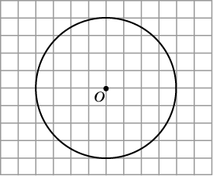
VI. Включение в систему знаний и повторение
-Можем ли мы теперь решить задачу, которая вызвала у нас затруднение в начале урока?
- Итак, зная диаметр пиццы, как нам найти её радиус?
- Теперь давайте подставим значения в формулу.
- Площадь большой пиццы равна примерно 1590 см²
- Вычислите самостоятельно площадь маленькой пиццы, и умножим её на два, результат округлим до целых (1413 см²).
- Итак, какую пиццу купить выгоднее: одну большую или две маленьких? (одну большую).
VII. Рефлексия учебной деятельности
Подводим итоги:
- Довольны ли вы своими результатами?
- Что нового вы сегодня узнали?
- О чем еще хотели бы узнать?
- Какой информацией хотели бы поделиться с друзьями, родителями?
- Будете ли вы использовать полученные знания в жизни?
VIII. Домашнее задание
Задача 1.
Помогите определить максимальную длину веревки, которая необходима, чтобы корова, привязанная к колышку, не выходила за границу круглой лужайки длиной 150 м (π≈3).

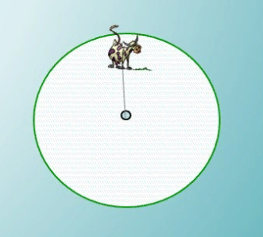

Задача 2.
Определите длину кружева, которое потребуется для отделки бабушкой одной круглой салфетки радиуса 10 см (π≈3).
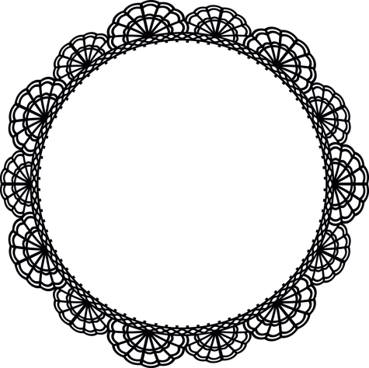
Задача 3.
Для покраски манежа цирка требуется 200 г краски на 1$м^{2}$. Краска продается в банках по 3 кг. Сколько банок краски потребуется для покраски манежа, если его радиус равен 3 м.
Индивидуальное задание: почему крышки канализационных люков делают круглыми, а не квадратными?

Список источников и использованной литературы
- Епишева, Ольга Борисовна. Технология обучения математике на основе деятельностного подхода : кн. для учителя / О.Б. Епишева. – М.: Просвещение, 2003. – 223 с.
- Шелехова, Л.В. Обучение решению сюжетных задач по математике : учебно-методическое пособие / Л.В. Шелехова. – М.; Берлин : Директ-Медиа, 2015. – 166 с.
- https://dzen.ru/vodasovet
- https://skillbox.ru/media/education/
- https://infourok.ru/
- https://nsportal.ru/
- https://uchitelya.com/geometriya/79293-konspekt-uroka-okruzhnost-krug-dlina-okruzhnosti-6-klass.html

Приложение

Почему канализационные люки круглые?
Крышка канализационного люка служит для защиты от попадания посторонних предметов в шахту колодца, предотвращения аварий и несчастных случаев. Чаще всего встречается круглая форма из-за ее практичности, эксплуатационных качеств, экономии средств. Вопрос о том, почему канализационные люки круглые, а не квадратные, иногда задают на собеседованиях при устройстве на работу, чтобы проверить логичность и креативность мышления соискателя. Умение здраво рассуждать и искать нестандартные объяснения оценят выше, чем правильный однозначный ответ.
Логичное объяснение формы люка
Крышка канализационной шахты должна выдерживать вес автомобилей и пешеходов, долго не изнашиваться, не повреждать дорожное полотно. Круглая форма максимально отвечает этим требованиям, а также экономит средства при производстве.
Причины изготовления круглых крышек:
- Экономия. На круглую форму расходуется меньше материала, что уменьшает себестоимость изделия. При одинаковом диаметре колодца площадь квадратного люка будет больше на 28%.
- Безопасность. Крышка в форме круга не упадет в шахту при сдвиге или непрочном креплении. Прямоугольник, повернутый по диагонали, провалится вниз.
- Прочность. При нагрузке на квадрат в его углах образуется концентрация напряжений, что приводит к повреждению люка и разрушению дорожного полотна. Круглая форма выдерживает большую нагрузку (по этому принципу устроены скругленные иллюминаторы самолетов и космических кораблей).
- Удобство. Чтобы открыть круглую крышку, прилагают меньше усилий, так как каждая точка окружности может стать точкой концентрации напряжения. У прямоугольника напряжение концентрируется в углах.
- Простота монтажа. Круг, в отличие от многоугольника, можно катить, а не переносить вручную. Для транспортировки и установки понадобится меньше усилий.
- Долговечность. При нагрузке на круг момент напряжения меньше по сравнению с квадратом. Даже при интенсивном автомобильном движении круг, закрывающий колодец, практически не проседает и не разрушается.
- Качество. У круглой формы меньше длина опорной части, что позволяет снизить процент брака при производстве.
